《在线课堂》学习单
班级： 姓名：
单元 | 数学3年级上册第8单元《分数的初步认识》
课题 | 认识几分之一
温  故  知  新 | 1.把一个西瓜平均分成3份，每份占整体的（ ）分之一，写作（ ）。  2.把一个圆平均分成2份，每份是它的（ ）；如果平均分成8份，每份是它的（ ）。
自  主  攀  登 | 3.1/6读作（ ）；九分之一写作（ ）；1/5的分母是（ ），分子是（ ）。
稳  中  有  升 | 看图写分数。  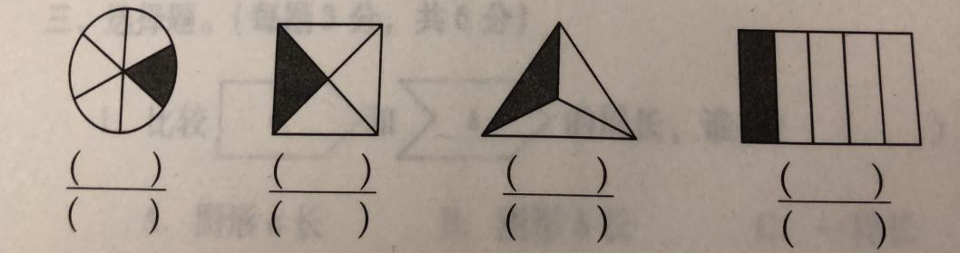
说句心里话

